



**PHASE 3**

**Migration des donnés**

**19 JUIN 2020**

|  |  |
| --- | --- |
| **C:\Users\Hamza\Documents\Sauvegarde\business Twins\Twins\proposals\logo png proposal.png** | C:\Users\EL KASSIMI\Desktop\METLE\TOOLS\image\partenaire\ministere-de-lEquipement.jpg |
|  |  |
|  |  |

Table des matières

Introduction 3

Techniques de migration de données 3

Étapes pour une migration réussie des données 4

Concevoir une stratégie 4

Évaluer et analyser 4

Recueillir et nettoyer les données 4

Trier les données 6

Valider les données 6

Émigrer 7

Outils de migration de données - Un aperçu 8

SQL Compare 8

SQL Data Compare 17

SQL Dependency Tracker 17

# Introduction

Qu'est-ce que la migration de données?

En termes simples, il fait référence au transfert de données entre différents types de formats de fichiers, bases de données et systèmes de stockage. Cependant, le «transfert» n'est pas le seul aspect de la méthodologie de migration de données. Si les données sont diverses, le processus de migration inclut des mappages et des transformations entre les données source et cible. Avant tout, la qualité des données doit être évaluée avant la migration pour assurer la réussite de la mise en œuvre. Le taux de réussite de tout projet de migration de données dépend directement de la diversité, du volume et de la qualité des données transférées.

**Migration de base de données :**

Ce type de migration implique le déplacement de données entre deux moteurs de base de données. Cependant, lorsque les données d'origine changent, cela affecte simultanément le langage ou le protocole de données. Le changement est également reflété dans la couche d'application.  Les circonstances qui exigent ce type de migration incluent:

* Lorsque le logiciel de base de données nécessite une mise à jour
* Au cas où l'organisation aurait besoin de changer de fournisseur de base de données

# Techniques de migration de données

Plusieurs facteurs déterminent la technique de migration appropriée pour une organisation, tels que les ressources disponibles, le volume de données, la sensibilité des données et les exigences de l'entreprise. La méthode qui allie fiabilité, efficacité de la migration et impact minimal sur les utilisateurs et les processus métier est celle qui répond le mieux aux besoins de l’entreprise.

Nous avons mené une enquête pour  identifier les technologies utilisées par les organisations pour migrer ou consolider des bases de données. ETL est apparu comme la technologie préférée avec 41% des répondants qui ont voté en sa faveur. Autres réponses incluses: codage manuel (27%), réplication de base de données (11%) et Enterprise Application Intégration (3.5%).

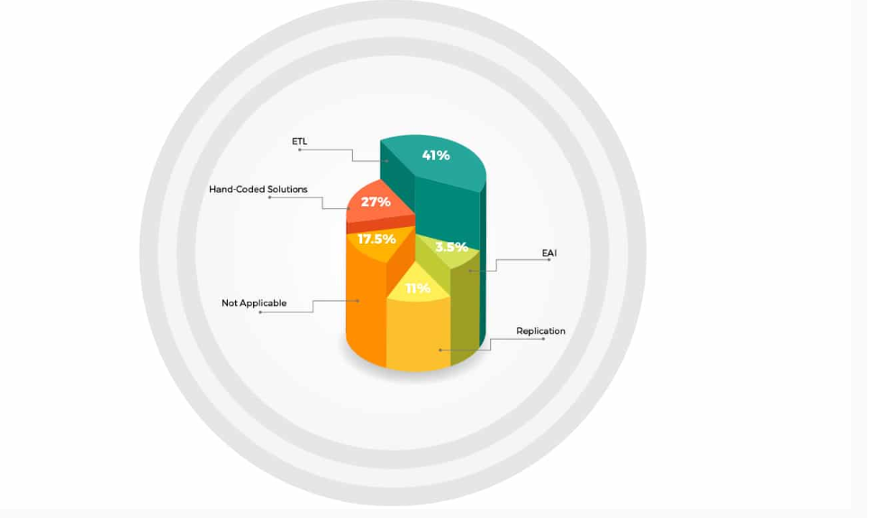

*ETL apparaît comme le choix privilégié pour la migration de données*

# Étapes pour une migration réussie des données

La migration de données représente plus que le transfert de données d'un référentiel à un autre. L'exécution d'un transfert réussi comprend plusieurs étapes. Ceux-ci inclus:

## Concevoir une stratégie

La sélection d'une stratégie de migration de données dépend du besoin de migration de données. Est-ce parce que l'organisation consolide des systèmes suite à une acquisition ou une fusion ou est-ce à cause d'une surcharge de données

## Évaluer et analyser

L'étape suivante consiste à analyser les données. Répondre aux questions suivantes peut aider à cette évaluation:

* Quelle quantité de données nécessite une migration?
* Les données sont-elles structurées ou non?
* La redondance des données va-t-elle poser problème?
* Quelle quantité de données est ROT (redondante, obsolète ou triviale)?
* L'information est-elle ancienne ou récente?

## **Recueillir et nettoyer les données**

Cette étape implique la suppression des données ROT, la compression du contenu restant et la conversion des données dans un format unique. Par exemple, dans la figure. La transformation de profilage de données 1 est appliquée aux données de commande pour examiner les informations disponibles et supprimer les enregistrements en double / redondants. Figure. 2 affiches les détails du jeu de données

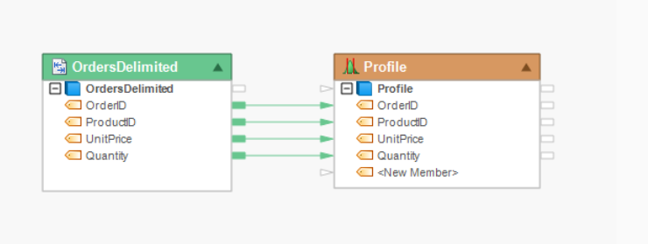

*Fig. 1. Profilage des données*

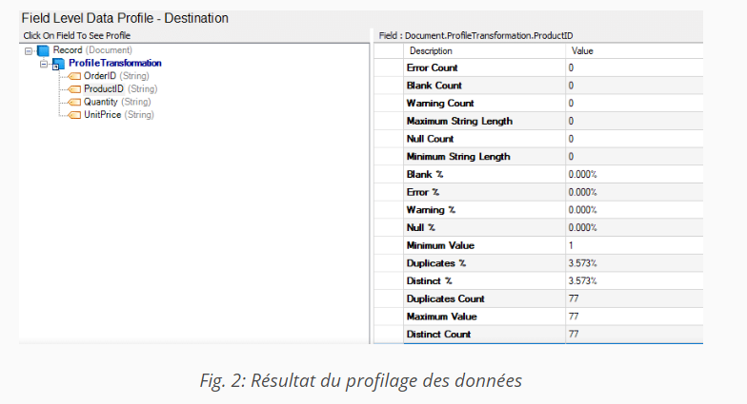

L'exécution manuelle de ces tâches peut nécessiter beaucoup de temps et de ressources pour des jeux de données volumineux. Par conséquent, trouver une solution qui automatise ces tâches peut rendre le processus de migration efficace et sans erreur.

## Trier les données

Une fois que vous avez profilé les données sous une forme utilisable de haute qualité, la phase suivante consiste à les catégoriser en fonction des exigences de la migration. La catégorisation peut être effectuée sur la base du type de produit, de l'ID ou de tout autre critère. Cela facilite le routage des données dans les bons compartiments.

En reprenant l'exemple ci-dessus, figure. 3 affiche les données profilées triées par rapport à l'ID de produit.

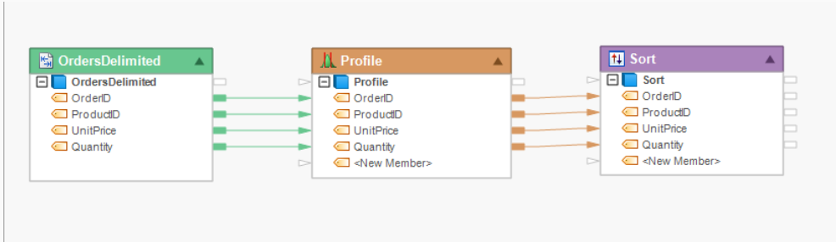

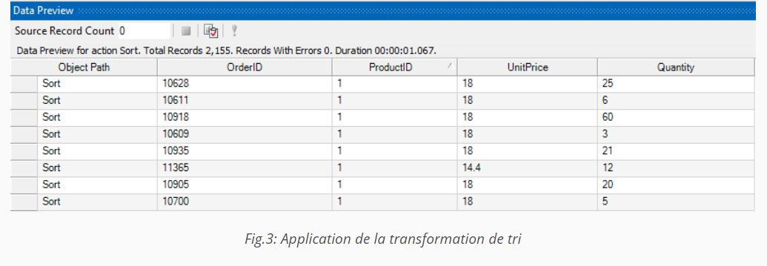

## Valider les données

Cette étape implique la révision du processus d'exécution. Évaluez les règles de données, vérifiez si elles fonctionnent comme prévu et mappez les exceptions éventuelles dans votre flux de données. Même si le processus est automatisé, il est préférable de le contrôler pour vous assurer que vous ne rencontrez aucun problème imprévu lors de la mise en œuvre du processus.

Après avoir trié les données, nous appliquerons les règles de qualité des données pour déterminer les erreurs en fonction de règles définies. Dans ce scénario, nous utilisons des règles de qualité des données pour identifier et éliminer les enregistrements dans lesquels le champ "Quantité" a une valeur zéro.

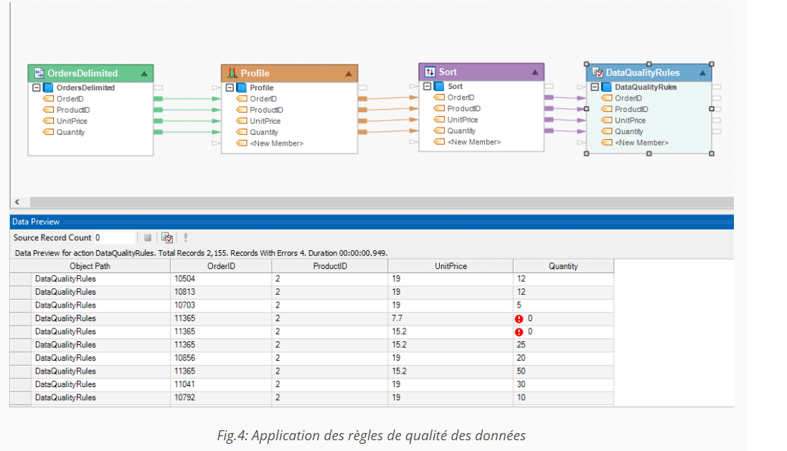

## Émigrer

C'est la dernière étape où tout se met en place. Dans l'exemple ci-dessous, les données sont migrées vers SQL Server après avoir été profilées, triées et vérifiées pour détecter les erreurs.

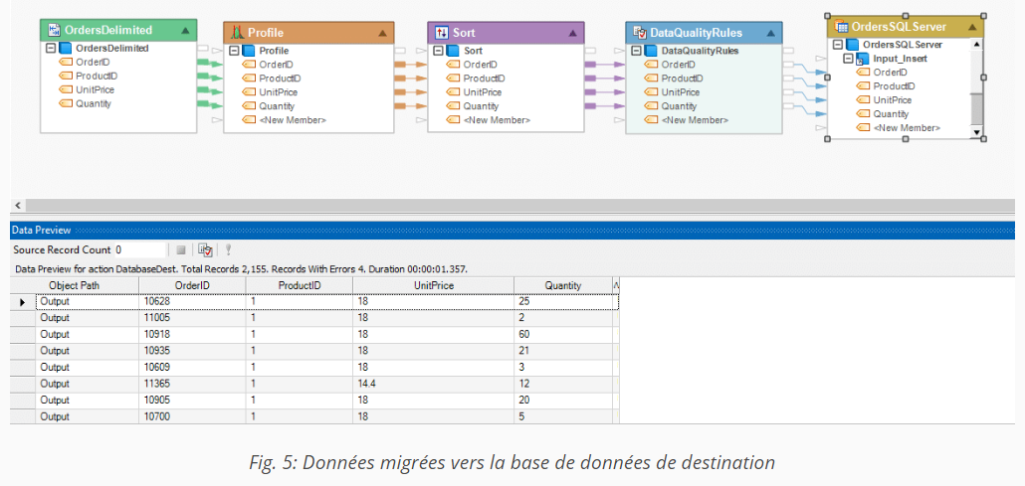

# Outils de migration de données - Un aperçu

## SQL Compare

Comparer les modifications de schéma SQL Server du développement, du test à la production

Comparez les schémas de base de données SQL Server, grands ou petits, et y compris les tables temporelles, avec le filtrage avancé des objets de base de données.

Vous pouvez explorer ce qui a changé dans chaque objet de base de données, jusqu'aux lignes individuelles de SQL. Lorsque vous êtes prêt à déployer, vous pouvez créer un script de déploiement sans erreur en quelques minutes.

Déployer avec zéro erreur

Les dépendances des scripts SQL Compare dans votre base de données dans le bon ordre, pour vous assurer que le déploiement est réussi.

Vous recevez des notifications sur tous les problèmes, tels que la perte de données, avant de déployer.

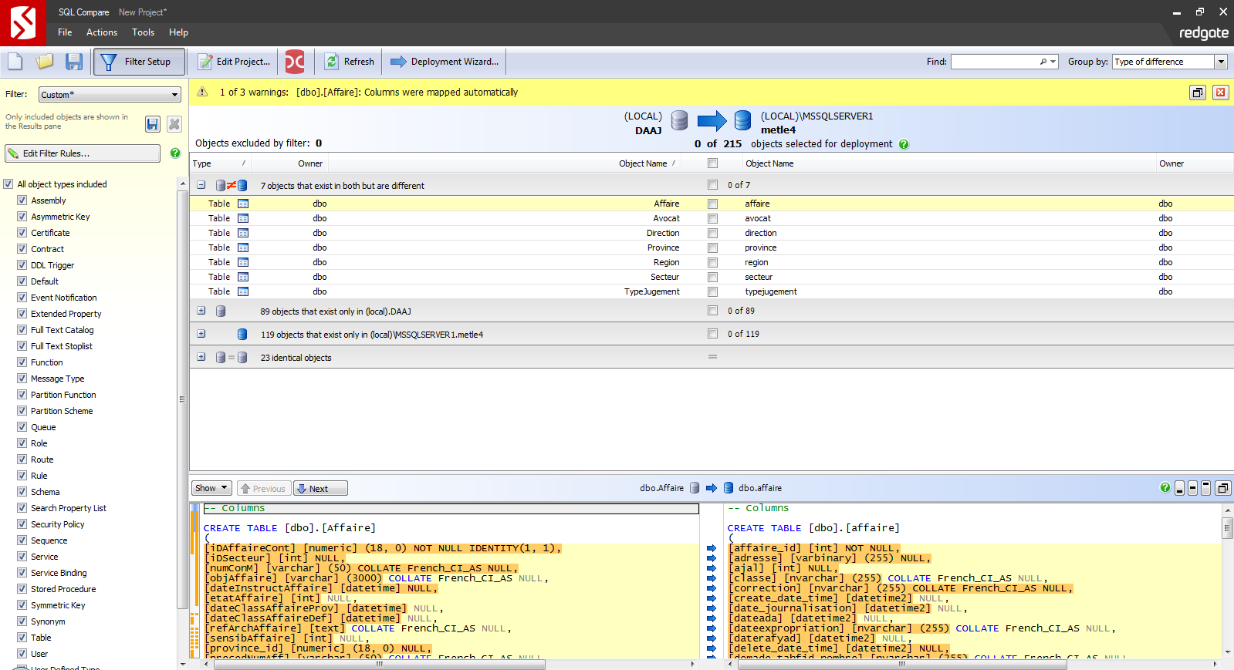

Le tableau suivant présente la différence entre le schéma de l’ancienne script et le nouveau

|  |  |  |  |  |  |  |
| --- | --- | --- | --- | --- | --- | --- |
| SQL Compare Report | | | | | | |
| (LOCAL).DAAJ vs (LOCAL).metle4 | | | | | | |
| 19 juin 2020 7:41 | | | | | | |
| Type | | Owner | Object Name | State | Object Name | Owner |
| There are 7 database objects that have structural differences | | | | | | |
|  | 1 | dbo | Affaire | <> | affaire | dbo |
|  | 1 | dbo | Avocat | <> | avocat | dbo |
|  | 1 | dbo | Direction | <> | direction | dbo |
|  | 1 | dbo | Province | <> | province | dbo |
|  | 1 | dbo | Region | <> | region | dbo |
|  | 1 | dbo | Secteur | <> | secteur | dbo |
|  | 1 | dbo | TypeJugement | <> | typejugement | dbo |
| There are 89 database objects that are only present in (local).DAAJ | | | | | | |
|  | 1 | dbo | Action | -> |  |  |
|  | 1 | dbo | Agence | -> |  |  |
|  | 1 | dbo | association33 | -> |  |  |
|  | 1 | dbo | avocatJuridiction | -> |  |  |
|  | 1 | dbo | Banque | -> |  |  |
|  | 1 | dbo | Categorie | -> |  |  |
|  | 1 | dbo | Chambre | -> |  |  |
|  | 1 | dbo | Commission | -> |  |  |
|  | 1 | dbo | Commune | -> |  |  |
|  | 1 | dbo | CompteBanque | -> |  |  |
|  | 1 | dbo | Correspondant | -> |  |  |
|  | 1 | dbo | CourierEmploye | -> |  |  |
|  | 1 | dbo | Courrier | -> |  |  |
|  | 1 | dbo | Declencheur | -> |  |  |
|  | 1 | dbo | Decret | -> |  |  |
|  | 1 | dbo | decret_province | -> |  |  |
|  | 1 | dbo | decret_tranche | -> |  |  |
|  | 1 | dbo | DetaiHonor | -> |  |  |
|  | 1 | dbo | Document | -> |  |  |
|  | 1 | dbo | DocumentJugement | -> |  |  |
|  | 1 | dbo | DonneDroitsReel | -> |  |  |
|  | 1 | dbo | Dossier_Acquisition | -> |  |  |
|  | 1 | dbo | DossierAcquisition_Proprietaire | -> |  |  |
|  | 1 | dbo | ElementAttendu | -> |  |  |
|  | 1 | dbo | Employe | -> |  |  |
|  | 1 | dbo | Entite1 | -> |  |  |
|  | 1 | dbo | EntiteAutre | -> |  |  |
|  | 1 | dbo | Entitie | -> |  |  |
|  | 1 | dbo | EtapeProcJud | -> |  |  |
|  | 1 | dbo | EtatCourrier | -> |  |  |
|  | 1 | dbo | Faits | -> |  |  |
|  | 1 | dbo | formeAcquisition | -> |  |  |
|  | 1 | dbo | GenreJurid | -> |  |  |
|  | 1 | dbo | HonorAvocat | -> |  |  |
|  | 1 | dbo | Jugement | -> |  |  |
|  | 1 | dbo | Juridiction | -> |  |  |
|  | 1 | dbo | Limite | -> |  |  |
|  | 1 | dbo | ListAction | -> |  |  |
|  | 1 | dbo | LogJournal | -> |  |  |
|  | 1 | dbo | Mandat | -> |  |  |
|  | 1 | dbo | motif_enlevement | -> |  |  |
|  | 1 | dbo | Nature_juridique | -> |  |  |
|  | 1 | dbo | Nature_Projet | -> |  |  |
|  | 1 | dbo | NatureAffiare | -> |  |  |
|  | 1 | dbo | naturepaiement | -> |  |  |
|  | 1 | dbo | Parcelle | -> |  |  |
|  | 1 | dbo | parcelle_decret | -> |  |  |
|  | 1 | dbo | Parcelle_DossierAcquisition | -> |  |  |
|  | 1 | dbo | partieAffaire | -> |  |  |
|  | 1 | dbo | Parties | -> |  |  |
|  | 1 | dbo | piece_justification | -> |  |  |
|  | 1 | dbo | PiecesJointes | -> |  |  |
|  | 1 | dbo | Priorite | -> |  |  |
|  | 1 | dbo | PrixParcelle | -> |  |  |
|  | 1 | dbo | Procedure | -> |  |  |
|  | 1 | dbo | procureur | -> |  |  |
|  | 1 | dbo | Projet | -> |  |  |
|  | 1 | dbo | proprietaire | -> |  |  |
|  | 1 | dbo | Proprietaire_decret | -> |  |  |
|  | 1 | dbo | Pv | -> |  |  |
|  | 1 | dbo | pv_accord | -> |  |  |
|  | 1 | dbo | PvCategorie | -> |  |  |
|  | 1 | dbo | PvDroitReel | -> |  |  |
|  | 1 | dbo | Seance | -> |  |  |
|  | 1 | dbo | Security_Authority | -> |  |  |
|  | 1 | dbo | Security_Authority_Profil | -> |  |  |
|  | 1 | dbo | Security_Profil | -> |  |  |
|  | 1 | dbo | SituationParcelle | -> |  |  |
|  | 1 | dbo | Solliciteur | -> |  |  |
|  | 1 | dbo | SousCategorie | -> |  |  |
|  | 1 | dbo | SsChambre | -> |  |  |
|  | 1 | dbo | TProcedure | -> |  |  |
|  | 1 | dbo | Tranche | -> |  |  |
|  | 1 | dbo | Tribunal | -> |  |  |
|  | 1 | dbo | Type_Acte | -> |  |  |
|  | 1 | dbo | type_expropriation | -> |  |  |
|  | 1 | dbo | type_pv | -> |  |  |
|  | 1 | dbo | TypeCategorie | -> |  |  |
|  | 1 | dbo | TypeChambre | -> |  |  |
|  | 1 | dbo | TypeCorrespondant | -> |  |  |
|  | 1 | dbo | TypeDirection | -> |  |  |
|  | 1 | dbo | TypeDocument | -> |  |  |
|  | 1 | dbo | TypeMandat | -> |  |  |
|  | 1 | dbo | TypePartie | -> |  |  |
|  | 1 | dbo | TypeSeance | -> |  |  |
|  | 1 | dbo | TypeSsChambre | -> |  |  |
|  | 1 | dbo | Versionning | -> |  |  |
|  | 1 | dbo | Ville | -> |  |  |
|  | 5 |  | daaj | -> |  |  |
| There are 119 database objects that are only present in (local)\MSSQLSERVER1.metle4 | | | | | | |
|  | 1 |  |  | <- | administrationroledirection | dbo |
|  | 1 |  |  | <- | affaire_all | dbo |
|  | 1 |  |  | <- | affaire_avocat | dbo |
|  | 1 |  |  | <- | affaire_by_select | dbo |
|  | 1 |  |  | <- | affaire_prim | dbo |
|  | 1 |  |  | <- | audit | dbo |
|  | 1 |  |  | <- | autreregle | dbo |
|  | 1 |  |  | <- | avocat_file | dbo |
|  | 1 |  |  | <- | avocatemorale | dbo |
|  | 1 |  |  | <- | avocatepartonaire | dbo |
|  | 1 |  |  | <- | avocatpersonnelle | dbo |
|  | 1 |  |  | <- | codificationaffaire | dbo |
|  | 1 |  |  | <- | comment_my_forum | dbo |
|  | 1 |  |  | <- | commentforum | dbo |
|  | 1 |  |  | <- | concureur | dbo |
|  | 1 |  |  | <- | conflit_execution | dbo |
|  | 1 |  |  | <- | contact | dbo |
|  | 1 |  |  | <- | defendeur | dbo |
|  | 1 |  |  | <- | delaietapedossier | dbo |
|  | 1 |  |  | <- | delaisaffaire | dbo |
|  | 1 |  |  | <- | delaisalerte | dbo |
|  | 1 |  |  | <- | direction_province | dbo |
|  | 1 |  |  | <- | direction_region | dbo |
|  | 1 |  |  | <- | directionlist | dbo |
|  | 1 |  |  | <- | dontshow | dbo |
|  | 1 |  |  | <- | etape | dbo |
|  | 1 |  |  | <- | etapedos | dbo |
|  | 1 |  |  | <- | etapedossier | dbo |
|  | 1 |  |  | <- | etatfacture | dbo |
|  | 1 |  |  | <- | execution | dbo |
|  | 1 |  |  | <- | expensive_type_doc | dbo |
|  | 1 |  |  | <- | expensive_wasel | dbo |
|  | 1 |  |  | <- | expensiveavocat_affaire | dbo |
|  | 1 |  |  | <- | fileupload_avocat | dbo |
|  | 1 |  |  | <- | filter | dbo |
|  | 1 |  |  | <- | filterutilisateur | dbo |
|  | 1 |  |  | <- | filtre_user | dbo |
|  | 1 |  |  | <- | finappel | dbo |
|  | 1 |  |  | <- | forum | dbo |
|  | 1 |  |  | <- | fraisavocat | dbo |
|  | 1 |  |  | <- | gestiondossier | dbo |
|  | 1 |  |  | <- | help | dbo |
|  | 1 |  |  | <- | ijtihad | dbo |
|  | 1 |  |  | <- | juge | dbo |
|  | 1 |  |  | <- | jugementorder | dbo |
|  | 1 |  |  | <- | list_help | dbo |
|  | 1 |  |  | <- | list_help_video | dbo |
|  | 1 |  |  | <- | list_helppdf | dbo |
|  | 1 |  |  | <- | list_pdf | dbo |
|  | 1 |  |  | <- | list_user_active | dbo |
|  | 1 |  |  | <- | listdirectaffaire | dbo |
|  | 1 |  |  | <- | listdocwizara | dbo |
|  | 1 |  |  | <- | mantouklhokm | dbo |
|  | 1 |  |  | <- | mapping | dbo |
|  | 1 |  |  | <- | messagerie_avocat | dbo |
|  | 1 |  |  | <- | messagerie_direction | dbo |
|  | 1 |  |  | <- | messagerie_piece | dbo |
|  | 1 |  |  | <- | messagerie_read_by | dbo |
|  | 1 |  |  | <- | messagrie | dbo |
|  | 1 |  |  | <- | my_contact | dbo |
|  | 1 |  |  | <- | notif_mail | dbo |
|  | 1 |  |  | <- | num_comptes_tribunaux | dbo |
|  | 1 |  |  | <- | num_rib | dbo |
|  | 1 |  |  | <- | nyaba | dbo |
|  | 1 |  |  | <- | partenaire_avocat_table | dbo |
|  | 1 |  |  | <- | partition | dbo |
|  | 1 |  |  | <- | partition_province | dbo |
|  | 1 |  |  | <- | personneconflit | dbo |
|  | 1 |  |  | <- | personneconflitaffaire | dbo |
|  | 1 |  |  | <- | picejointe | dbo |
|  | 1 |  |  | <- | piece_jointe_avocat | dbo |
|  | 1 |  |  | <- | plainte | dbo |
|  | 1 |  |  | <- | prefecture | dbo |
|  | 1 |  |  | <- | prefecture_province | dbo |
|  | 1 |  |  | <- | prefecture_region | dbo |
|  | 1 |  |  | <- | procedure_affaire_all | dbo |
|  | 1 |  |  | <- | procedure_avocats | dbo |
|  | 1 |  |  | <- | procedure_execution | dbo |
|  | 1 |  |  | <- | procedures | dbo |
|  | 1 |  |  | <- | procedures_one | dbo |
|  | 1 |  |  | <- | procedures_one_users | dbo |
|  | 1 |  |  | <- | proceduresuivant | dbo |
|  | 1 |  |  | <- | proceduresuivantall | dbo |
|  | 1 |  |  | <- | profilrole | dbo |
|  | 1 |  |  | <- | profils | dbo |
|  | 1 |  |  | <- | projets | dbo |
|  | 1 |  |  | <- | region_province | dbo |
|  | 1 |  |  | <- | reserved | dbo |
|  | 1 |  |  | <- | role | dbo |
|  | 1 |  |  | <- | savesearch | dbo |
|  | 1 |  |  | <- | statut_avocat | dbo |
|  | 1 |  |  | <- | step_last_showing_workf | dbo |
|  | 1 |  |  | <- | stepworkf | dbo |
|  | 1 |  |  | <- | sujetconflit | dbo |
|  | 1 |  |  | <- | sujetmessagerie | dbo |
|  | 1 |  |  | <- | talab | dbo |
|  | 1 |  |  | <- | tauxtaxe | dbo |
|  | 1 |  |  | <- | tribtype | dbo |
|  | 1 |  |  | <- | tribunaux2 | dbo |
|  | 1 |  |  | <- | tribunaux | dbo |
|  | 1 |  |  | <- | typeaffaire2 | dbo |
|  | 1 |  |  | <- | typeaffaire | dbo |
|  | 1 |  |  | <- | typeaffairecontent | dbo |
|  | 1 |  |  | <- | typealerte | dbo |
|  | 1 |  |  | <- | typecompte | dbo |
|  | 1 |  |  | <- | typeconflit | dbo |
|  | 1 |  |  | <- | typedirections | dbo |
|  | 1 |  |  | <- | typedossier | dbo |
|  | 1 |  |  | <- | typefraisavocat | dbo |
|  | 1 |  |  | <- | typetribunaux2 | dbo |
|  | 1 |  |  | <- | unitemesure | dbo |
|  | 1 |  |  | <- | user_normale_role | dbo |
|  | 1 |  |  | <- | useradmin | dbo |
|  | 1 |  |  | <- | usernormale | dbo |
|  | 1 |  |  | <- | userrole | dbo |
|  | 1 |  |  | <- | userroleexist | dbo |
|  | 1 |  |  | <- | users | dbo |
|  | 1 |  |  | <- | wasel | dbo |
|  | 1 |  |  | <- | worflows | dbo |
| There are 23 database objects that are identical | | | | | | |
|  | 6 |  | db_accessadmin | == | db_accessadmin |  |
|  | 6 |  | db_backupoperator | == | db_backupoperator |  |
|  | 6 |  | db_datareader | == | db_datareader |  |
|  | 6 |  | db_datawriter | == | db_datawriter |  |
|  | 6 |  | db_ddladmin | == | db_ddladmin |  |
|  | 6 |  | db_denydatareader | == | db_denydatareader |  |
|  | 6 |  | db_denydatawriter | == | db_denydatawriter |  |
|  | 6 |  | db_owner | == | db_owner |  |
|  | 6 |  | db_securityadmin | == | db_securityadmin |  |
|  | 6 |  | public | == | public |  |
|  | 24 |  | db_accessadmin | == | db_accessadmin |  |
|  | 24 |  | db_backupoperator | == | db_backupoperator |  |
|  | 24 |  | db_datareader | == | db_datareader |  |
|  | 24 |  | db_datawriter | == | db_datawriter |  |
|  | 24 |  | db_ddladmin | == | db_ddladmin |  |
|  | 24 |  | db_denydatareader | == | db_denydatareader |  |
|  | 24 |  | db_denydatawriter | == | db_denydatawriter |  |
|  | 24 |  | db_owner | == | db_owner |  |
|  | 24 |  | db_securityadmin | == | db_securityadmin |  |
|  | 24 |  | dbo | == | dbo |  |
|  | 24 |  | guest | == | guest |  |
|  | 24 |  | INFORMATION_SCHEMA | == | INFORMATION_SCHEMA |  |
|  | 24 |  | sys | == | sys |  |

## SQL Data Compare

SQL Data Compare est l'outil standard de l'industrie pour comparer et déployer le contenu de la base de données SQL Server.

Vous pouvez travailler avec des bases de données actives, des sauvegardes ou des scripts SQL dans le contrôle de code source. Les données endommagées ou manquantes peuvent être restaurées sur une seule ligne, sans avoir besoin d'une récupération complète de la base de données.

SQL Data Compare vous aide à comparer et à déployer les modifications rapidement, simplement et sans aucune erreur.

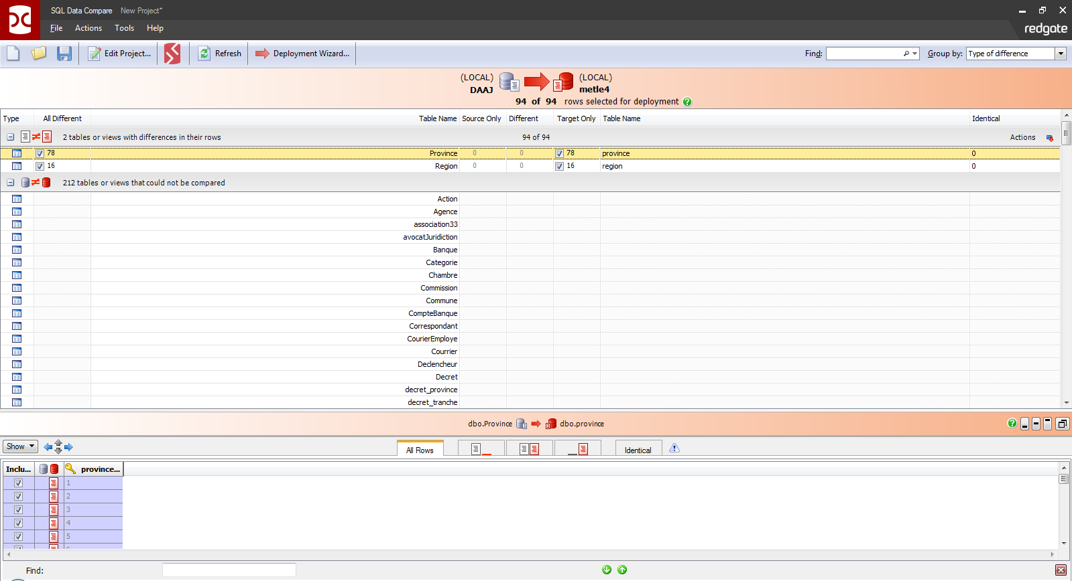

## SQL Dependency Tracker

SQL Dependency Tracker vous permet d'explorer et de documenter dynamiquement toutes les dépendances de vos objets de base de données, à l'aide d'une gamme de dispositions graphiques.

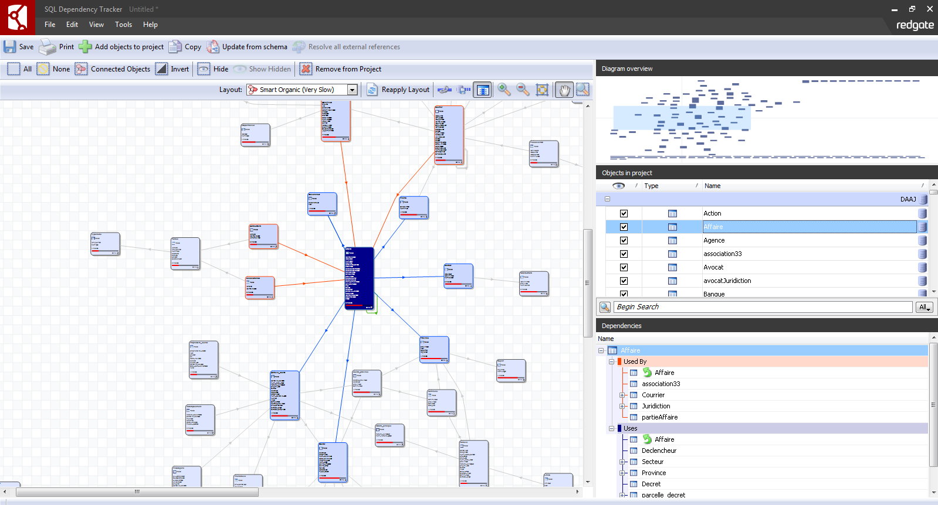

Le schéma suivant présente les dépendances de la table Affaire de l’ancienne base de données



Le tableau suivant décrit les différents changements détectés si on compare les deux scripts :

|  |  |  |  |  |  |
| --- | --- | --- | --- | --- | --- |
|  | Nouveau script | Type | Ancienne script | Type | Table |
| * | directions_id | int | idDirection | int | Direction |
|  | nom | nvarchar(255) | nomDirection | varchar(300) | Direction |
| ** | type_direction | nvarchar(255) | nomTypeDirection | varchar(50) | TypeDirection |
|  | code | nvarchar(255) | pas d'équivalent |  |  |
|  | create_date_time | datetime2(7) | pas d'équivalent |  |  |
|  | delete_date_time | datetime2(7) | pas d'équivalent |  |  |
|  | total | int | pas d'équivalent |  |  |
|  | update_date_time | datetime2(7) | pas d'équivalent |  |  |
|  | pas d'équivalent |  | idTypeDirection | bigint | Direction |
| Indexes | | | | | |
| Pk | PK__directio__DB567D114B7734FF | ON directions_id | | | |

|  |  |  |  |  |  |
| --- | --- | --- | --- | --- | --- |
|  | Nouveau script | Type | Ancienne script | Type | Table |
| * | province_id | int | province_id | numeric() | Province |
|  | province_desc | nvarchar(255) | nom | varchar(50) | Province |
|  | is_deleted | nvarchar(255) | pas d'équivalent |  |  |
|  | pas d'équivalent |  | superficie | decimal( 18, 0 ) | Province |
|  | pas d'équivalent |  | region_id | bigint | Province |
| Indexes | | | | | |
| Pk | PK__province__08DCB60F084B3915 | ON province_id |  |  |  |

Table region

|  |  |  |  |  |  |  |
| --- | --- | --- | --- | --- | --- | --- |
|  | Columns METLE | Type | Columns DAAJ | | Type | Table |
| * | region_id | int | region_id | | bigint | Region |
|  | region_desc | nvarchar(255) | nom_region | | varchar(50) | Region |
|  | is_deleted | nvarchar(255) | pas d'équivalent | |  |  |
| Indexes | | | | | | |
| Pk | PK__region__01146BAE0C1BC9F9 | | ON region_id |  |  |  |

Table projets

|  |  |  |  |  |  |
| --- | --- | --- | --- | --- | --- |
|  | Nouveau script | Type | Columns ancienne | Type | Table |
| * | projet_id | int | projet_id | bigint | Projet |
|  | name | nvarchar(max) | nom_projet | varchar(500) | Projet |
|  | description | nvarchar(max) | pas d'équivalent |  |  |
|  | delete_date_time | datetime2(7) | pas d'équivalent |  |  |
|  | create_date_time | datetime2(7) | pas d'équivalent |  |  |
|  | update_date_time | datetime2(7) | pas d'équivalent |  |  |
|  | pas d'équivalent |  | nature_projet_id | bigint | Projet |
| Indexes | | | | | |
| Pk | PK__projets__81CB4160047AA831 | ON projet_id |  |  |  |

Table affaire

|  |  |  |  |  |  |
| --- | --- | --- | --- | --- | --- |
|  | nouveau | Type | Columns ancienne | Type | Table |
| * | affaire_id | int | iDAffaireCont | numeric() | Affaire |
|  | adresse | varbinary(255) | pas d'équivalent |  |  |
|  | ajal | int | pas d'équivalent |  |  |
|  | classe | nvarchar(255) |  |  |  |
|  | correction | nvarchar(255) | pas d'équivalent |  |  |
|  | create_date_time | datetime2(7) | pas d'équivalent |  |  |
|  | date_journalisation | datetime2(7) | pas d'équivalent |  |  |
|  | dateada | datetime2(7) | pas d'équivalent |  |  |
|  | dateexpropriation | nvarchar(255) | pas d'équivalent |  |  |
|  | daterafyad | datetime2(7) | pas d'équivalent |  |  |
|  | delete_date_time | datetime2(7) | pas d'équivalent |  |  |
|  | demade_tahfid_nombre | nvarchar(255) | pas d'équivalent |  |  |
|  | etat_ministere_affaire | nvarchar(255) | pas d'équivalent |  |  |
|  | etat_ministere_memorisation | nvarchar(255) | pas d'équivalent |  |  |
|  | expropriation_num | nvarchar(255) | pas d'équivalent |  |  |
|  | frais_immobiler_num | nvarchar(255) | pas d'équivalent |  |  |
|  | if_update | int | pas d'équivalent |  |  |
|  | journal_num | nvarchar(255) | pas d'équivalent |  |  |
|  | matlab_tahfid | nvarchar(255) | pas d'équivalent |  |  |
|  | moada | nvarchar(255) | pas d'équivalent |  |  |
|  | monatnt_jugment_naze3lmilkiya | nvarchar(255) | pas d'équivalent |  |  |
|  | montant_jozai | varchar(255) | pas d'équivalent |  |  |
|  | montant_total_condamne | varchar(255) | pas d'équivalent |  |  |
|  | montantmahkumih | varchar(255) | pas d'équivalent |  |  |
|  | montantmahkumih_for_sum | float | pas d'équivalent |  |  |
|  | nature_de_propriete | nvarchar(255) | pas d'équivalent |  |  |
|  | nature_de_tere | nvarchar(255) | pas d'équivalent |  |  |
|  | nom | nvarchar(255) |  |  |  |
|  | num_serie | nvarchar(255) | numConM | varchar(50) | Affaire |
|  | num_transaction | nvarchar(255) | pas d'équivalent |  |  |
|  | numrafyad | nvarchar(255) | pas d'équivalent |  |  |
|  | rasm_number | nvarchar(255) | pas d'équivalent |  |  |
|  | sagit_de | nvarchar(255) | pas d'équivalent |  |  |
|  | surface1 | nvarchar(255) | pas d'équivalent |  |  |
|  | surface2 | nvarchar(255) | pas d'équivalent |  |  |
|  | surface3 | nvarchar(255) | pas d'équivalent |  |  |
|  | surface4 | nvarchar(255) | pas d'équivalent |  |  |
|  | type | varchar(255) | pas d'équivalent |  |  |
|  | unite_calcule_akar | nvarchar(255) | pas d'équivalent |  |  |
|  | update_date_time | datetime2(7) | pas d'équivalent |  |  |
|  | urladaa | nvarchar(255) | pas d'équivalent |  |  |
|  | urldossiermorfak | nvarchar(255) | pas d'équivalent |  |  |
|  | directions_id | int | pas d'équivalent |  |  |
|  | province_id | int | pas d'équivalent |  |  |
|  | region_id | int | pas d'équivalent |  |  |
|  | type_conflit_id | int | pas d'équivalent |  |  |
|  | type_dossier_id | int | pas d'équivalent |  |  |
|  | num_tere | nvarchar(255) | pas d'équivalent |  |  |
|  | naz_url | nvarchar(255) | pas d'équivalent |  |  |
|  | type_naz | nvarchar(255) | pas d'équivalent |  |  |
|  | projet_id | int | pas d'équivalent |  |  |
| Indexes | | | | | |
| Pk | PK__affaire__AC2C9D490A9D95DB | ON affaire_id |  |  |  |
| Foreign Keys | | | | | |
|  | FKpkfi3o7snpuajgepp8fscpxge | (directions_id) ref direction (directions_id) |  |  |  |
|  | FKrvj2s4g92cb7mafecb3k3xvov | (projet_id) ref projets (projet_id) |  |  |  |
|  | FK47d9x60m313g8e4gooa1g2x6v | (province_id) ref province (province_id) |  |  |  |
|  | FKbxolp5jxc1japxi1mw8v9l1ei | (region_id) ref region (region_id) |  |  |  |
|  | FKmwkiyeenq63tbve6fb1dafw1 | (type_conflit_id) ref typeconflit (type_conflit_id) |  |  |  |
|  | FKgrt18j6jb4a11ra24lfru4qb0 | (type_dossier_id) ref typedossier (type_dossier_id) |  |  |  |

Table typeconflit

|  |  |  |  |  |  |
| --- | --- | --- | --- | --- | --- |
|  | nouveau | Type | ancinne | Type | Table |
| * | type_conflit_id | int |  |  |  |
|  | situation | nvarchar(255) |  |  |  |
|  | sujet_conflit | nvarchar(255) |  |  |  |
|  | typeaffaire | nvarchar(255) |  |  |  |
|  | etape_id | int |  |  |  |
|  | sujet_conflit_id | int |  |  |  |
|  | is_deleted | nvarchar(255) |  |  |  |
|  | update_date_time | datetime2(7) |  |  |  |
|  | delete_date_time | datetime2(7) |  |  |  |
|  | create_date_time | datetime2(7) |  |  |  |
|  |  |  |  |  |  |
| Indexes | | | | | |
| Pk | PK__typeconf__FA5E7321595B4002 | ON type_conflit_id |  |  |  |
| Foreign Keys | | | | | |
|  | FK2vy0j7eg0758q1vy9lvuf6wsw | (etape_id) ref etape (etape_id) |  |  |  |
|  | FK8wj63bg8k08b6ojmk6y480xpf | (sujet_conflit_id) ref sujetconflit (sujet_conflit_id) |  |  |  |